





BỘ GIÁO DỤC VÀ ĐÀO TẠO
TRƯỜNG ĐẠI HỌC TÂY BẮC

ĐÀO TIẾN ĐẠT

ĐỒ ÁN TỐT NGHIỆP

PHÂN TÍCH, THIẾT KẾ VÀ XÂY DỰNG CƠ SỞ DỮ LIỆU NoSQL CHO HỆ THỐNG QUẢN LÝ
ĐẶT PHÒNG KHÁCH SẠN

Sơn La – năm 2026






BỘ GIÁO DỤC VÀ ĐÀO TẠO
TRƯỜNG ĐẠI HỌC TÂY BẮC

-

ĐÀO TIẾN ĐẠT
2022A0749

ĐỒ ÁN TỐT NGHIỆP

PHÂN TÍCH, THIẾT KẾ VÀ XÂY DỰNG CƠ SỞ DỮ LIỆU NoSQL CHO HỆ THỐNG QUẢN LÝ
ĐẶT PHÒNG KHÁCH SẠN

Chuyên ngành: CÔNG NGHỆ THÔNG TIN

Giảng viên hướng dẫn: HOÀNG THỊ LAM

Sơn La – năm 2026

TÓM TẮT
Tên đề tài: PHÂN TÍCH, THIẾT KẾ VÀ XÂY DỰNG CƠ SỞ DỮ LIỆU NoSQL CHO HỆ THỐNG QUẢN LÝ ĐẶT PHÒNG KHÁCH SẠN
Sinh viên thực hiện: ĐÀO TIẾN ĐẠT
Mã sinh viên : 2022A0749 Lớp: K63-DHCNTT-A

Trong bối cảnh chuyển đổi số mạnh mẽ của ngành du lịch và dịch vụ khách sạn, việc ứng dụng công nghệ thông tin vào quản lý đặt phòng không chỉ là nhu cầu thiết yếu mà còn là yếu tố cạnh tranh then chốt. Các hệ thống quản lý khách sạn truyền thống thường xây dựng trên nền tảng cơ sở dữ liệu quan hệ (SQL), tồn tại những hạn chế nhất định về khả năng mở rộng, tính linh hoạt trong việc xử lý dữ liệu phi cấu trúc và hiệu suất khi hệ thống phát triển lớn.
Đề tài này tập trung vào việc phân tích, thiết kế và xây dựng cơ sở dữ liệu NoSQL (MongoDB) cho hệ thống quản lý đặt phòng khách sạn NOVA HOTEL. Mục tiêu chính là khắc phục những hạn chế của mô hình SQL truyền thống, mang đến một giải pháp cơ sở dữ liệu có khả năng mở rộng linh hoạt (scale ngang), hiệu suất cao với các thao tác đọc/ghi, và đặc biệt phù hợp với bản chất đa dạng, phi cấu trúc của dữ liệu trong lĩnh vực khách sạn (hình ảnh, tiện ích, đánh giá, lịch sử đặt phòng...).
Đề xuất kỹ thuật được áp dụng cho dự án bao gồm:
- Hệ quản trị cơ sở dữ liệu: MongoDB (NoSQL)
- Ngôn ngữ lập trình (cho ứng dụng mẫu): Java, HTML, CSS, JavaScript

- Công cụ phát triển: Visual Studio Code, IntelliJ, Postman, MongoDB Compass
- Framework/Thư viện: Java Spring Boot
Với mục tiêu đặt ra là xây dựng thành công mô hình cơ sở dữ liệu NoSQL tối ưu cho hệ thống quản lý đặt phòng khách sạn NOVA HOTEL, đề tài tập trung giải quyết bài toán về thiết kế dữ liệu phi quan hệ, tối ưu hóa truy vấn (aggregation pipeline), và đảm bảo hiệu suất cũng như khả năng mở rộng của hệ thống, từ đó làm nền tảng vững chắc cho việc phát triển một ứng dụng quản lý khách sạn hiện đại, hiệu quả và linh hoạt.
LỜI NÓI ĐẦU
Trước tiên, em xin phép gửi lời cảm ơn chân thành và sâu sắc nhất tới
Ths. Hoàng Thị Lam, người đã tận tình hướng dẫn, định hướng nghiên cứu và theo sát tiến độ của em trong suốt quá trình thực hiện đồ án tốt nghiệp này. Những lời nhận xét, góp ý quý báu và sự động viên kịp thời của cô đã giúp em vượt qua nhiều khó khăn, hoàn thiện đề tài một cách tốt nhất. Em xin kính chúc cô luôn mạnh khỏe, hạnh phúc và thành công.
Em cũng xin gửi lời cảm ơn đến các thầy cô trong Khoa Công nghệ thông tin, Trường Đại học Tây Bắc, những người đã trang bị cho em nền tảng kiến thức vững chắc trong suốt bốn năm học tập. Những bài giảng tâm huyết và sự tận tụy của quý thầy cô đã nuôi dưỡng niềm đam mê lập trình và nghiên cứu khoa học trong em.
Trong thời đại kỹ thuật số hiện nay, các hệ thống quản lý khách sạn truyền thống xây dựng trên nền tảng cơ sở dữ liệu quan hệ (SQL) đang dần bộc lộ những hạn chế về khả năng mở rộng, tính linh hoạt trong xử lý dữ liệu phi cấu trúc và hiệu suất truy vấn phức tạp. Vậy nên, em quyết định thực hiện đề tài nghiên cứu chuyên sâu về "Phân tích, thiết kế và xây dựng cơ sở dữ liệu NoSQL cho hệ thống quản lý đặt phòng khách sạn NOVA HOTEL".
Trọng tâm của đề tài là tập trung vào tầng dữ liệu – nền tảng cốt lõi của mọi hệ thống thông tin. Em lựa chọn MongoDB, một hệ quản trị cơ sở dữ liệu NoSQL dạng document phổ biến nhất, để thiết kế và triển khai mô hình dữ liệu cho hệ thống quản lý đặt phòng khách sạn với tên gọi NOVA HOTEL. Hệ thống được kỳ vọng sẽ cho phép khách hàng đặt phòng, xem thông tin, đánh giá dịch vụ, đồng thời hỗ trợ quản lý theo dõi tình trạng phòng và thống kê doanh thu hiệu quả.
Thông qua đề tài này, em mong muốn đạt được các mục tiêu: Về mặt lý thuyết, nghiên cứu và hệ thống hóa kiến thức về NoSQL, so sánh với SQL, hiểu rõ các nguyên tắc thiết kế dữ liệu phi quan hệ; Về mặt thực tiễn, xây dựng thành công mô hình cơ sở dữ liệu MongoDB hoàn chỉnh cho NOVA HOTEL, xây dựng bộ truy vấn mẫu (aggregation pipeline) và đánh giá hiệu suất so với SQL truyền thống.
Kết quả của đề tài không chỉ là sản phẩm học thuật có giá trị, mà còn là tài liệu tham khảo hữu ích cho các nghiên cứu sau này về ứng dụng NoSQL trong lĩnh vực quản lý dịch vụ, đồng thời là nền tảng vững chắc để phát triển một hệ thống.

CAM ĐOAN
Tôi xin cam đoan:
- Báo cáo đồ án tốt nghiệp Tên đề tài: Phân tích, thiết kế và xây dựng cơ sở dữ liệu NoSQL cho hệ thống quản lý đặt phòng khách sạn là do chính cá nhân tôi chính thực hiện dưới sự hướng dẫn trực tiếp của giảng viên Ths. Hoàng Thị Lam.
- Tôi đã tự đọc nghiên cứu, dịch tài liệu và tổng hợp các kiến thức đã làm nên báo cáo này và đảm bảo không sao chép ở bất cứ đâu.
- Những lý thuyết trong báo cáo đều được sử dụng tài liệu như tôi đã tham khảo ở phần tài liệu tham khảo đã có trong báo cáo.
Nếu có vi phạm, tôi xin chịu hoàn toàn trách nhiệm.

Sinh viên thực hiện

Đào Tiến Đạt

LỜI CẢM ƠN

Trong suốt quá trình thực hiện đồ án tốt nghiệp, em đã nhận được rất nhiều sự giúp đỡ, hỗ trợ và tạo điều kiện từ quý thầy cô, gia đình và bạn bè. Em xin chân thành bày tỏ lòng biết ơn sâu sắc nhất đến những cá nhân và tập thể đã đồng hành cùng em.
Trước tiên, em xin gửi lời cảm ơn chân thành và sâu sắc nhất đến Ths. Hoàng Thị Lam – giảng viên hướng dẫn. Cô đã tận tình hướng dẫn, chỉ bảo, dành nhiều thời gian góp ý, sửa chữa và định hướng cho em từ khâu chọn đề tài cho đến khi hoàn thành đồ án. Những nhận xét, góp ý thẳng thắn và sự động viên kịp thời của cô đã giúp em khắc phục được nhiều khó khăn, hoàn thiện đồ án một cách tốt nhất.
Em cũng xin bày tỏ lòng biết ơn đến quý thầy cô trong Khoa Công nghệ Thông tin, Trường Đại học Tây Bắc. Các thầy cô đã trang bị cho em nền tảng kiến thức vững chắc trong suốt 4 năm học tập, tạo điều kiện thuận lợi để em hoàn thành chương trình đại học và thực hiện đồ án tốt nghiệp này.
Em xin cảm ơn Ban Giám hiệu Nhà trường, cùng các phòng ban chức năng đã tạo mọi điều kiện tốt nhất về cơ sở vật chất, thư viện và môi trường học tập để em có thể hoàn thành tốt đồ án.
Em cũng xin gửi lời cảm ơn đến bạn bè cùng lớp K63_ĐHCNTT-A, đặc biệt là những bạn đã cùng thảo luận, chia sẻ kinh nghiệm và hỗ trợ em trong quá trình tìm hiểu, cài đặt công nghệ và debug hệ thống.
Cuối cùng, em xin dành lời cảm ơn đặc biệt đến gia đình – những người luôn ở phía sau, động viên, hy sinh và tạo mọi điều kiện tốt nhất để em yên tâm học tập và hoàn thành đồ án.
Đồ án tốt nghiệp này là kết quả của sự nỗ lực không ngừng của bản thân em cùng với sự giúp đỡ quý báu từ mọi người. Em xin chân thành cảm ơn tất cả!

Tác giả đồ án, khóa luận tốt nghiệp
Đạt
Đào Tiến Đạt
NHẬN XÉT CỦA GIẢNG VIÊN HƯỚNG DẪN

- Hình thức (Bố cục, trình bày, lỗi, các mục, hình, bảng, công thức, phụ lục)

- Nội dung (mục tiêu, phương pháp, kết quả, sao chép, các chương, tài liệu,..)

- Kết luận

Sơn La, Ngày …… tháng …… năm 202
Giảng viên hướng dẫn
(Ký tên,ghi rõ họ tên)

NHẬN XÉT CỦA GIẢNG VIÊN CHẤM

- Hình thức (Bố cục, trình bày, lỗi, các mục, hình, bảng, công thức, phụ lục)

- Nội dung (mục tiêu, phương pháp, kết quả, sao chép, các chương, tài liệu,..)

- Kết luận

Sơn La, Ngày …… tháng …… năm 202
Giảng viên chấm
(Ký tên,ghi rõ họ tên)

Mục lục
Table of Contents
CHƯƠNG 1 TỔNG QUAN VỀ NoSQL VÀ BÀI TOÁN 13
1.1 Khái niệm cơ sở dữ liệu NoSQL 13
1.2 Các loại cơ sở dữ liệu NoSQL phổ biến 14
1.3 Giới thiệu MongoDB 14
1.4 Bài toán quản lý đặt phòng khách sạn NOVA HOTEL 15
1.5 Lý do lựa chọn NoSQL (MongoDB) cho bài toán 17
1.6 Kết luận chương 1 18
CHƯƠNG 2: PHÂN TÍCH THIẾT KẾ HỆ THỐNG 19
2.1 Phân tích nghiệp vụ hệ thống 19
2.1.1. Các tác nhân và nghiệp vụ 19
2.1.2. Sơ đồ phân rã chức năng 20
2.2 Thiết kế hệ thống 21
2.2.1. Sơ đồ use case tổng quát của hệ thống 21
2.2.3. Sơ đồ tuần tự 33
2.3 Dữ liệu cần lưu trữ 39
2.4 Một số truy vấn cơ bản thường gặp 40
2.5 Đặc điểm dữ liệu của bài toán 42
2.6 Kết luận chương 2 43
CHƯƠNG 3: THIẾT KẾ CƠ SỞ DỮ LIỆU MongoDB 44
3.1 Các collection trong hệ thống 44
3.2 Thiết kế cấu trúc dữ liệu (JSON Schema) 44
3.2.1 Collection users 45
3.2.2 Collection rooms 46
3.2.3 Collection bookings 46
3.2.4 Collection reviews 48
3.3 Phân tích và giải thích thiết kế 48
3.4 Thiết kế các truy vấn chính (MongoDB Query & Aggregation) 49
3.5 Kết luận chương 3 51
CHƯƠNG 4 XÂY DỰNG VÀ DEMO 52
4.1 Công cụ và môi trường phát triển 52
4.2 Tạo database và collection trên MongoDB 52
4.3 Nhập dữ liệu mẫu 56
4.4 Thực hiện các truy vấn và demo chức năng 57
4.5 Kết quả đạt được 64
4.6 Kết luận chương 4 64
KẾT LUẬN VÀ HƯỚNG PHÁT TRIỂN 66
TÀI LIỆU THAM KHẢO 67

DANH MỤC CÁC BẢNG
Bảng 1.1: Các lệnh CRUD cơ bản trong MongoDB 24
Bảng 2.1 Bảng mô tả tác nhân và nghiệp vụ 28
Bảng 2.2 Bảng đặc tả Use Case chức năng quản lí người dùng 32
Bảng 2.3 Bảng đặc tả Use Case chức năng quản lí phòng 34
Bảng 2.4 Bảng đặc tả Use Case chức năng quản lí đặt phòng 36
Bảng 2.5 Các collection và thông tin chính cần lưu trữ 49
Bảng 3.1 Bảng danh sách các collection trong hệ thống 53
Bảng 4.1 Bảng danh sách công cụ phát triển 61

DANH MỤC CÁC HÌNH VẼ
Hình 2.1 Sơ đồ phân rã chức năng 29
Hình 2.2 Sơ đồ Use Case tổng quát 30
Hình 2.3 Sơ đồ Use Case chức năng quản lí người dùng 31
Hình 2.4 Sơ đồ Use Case chức năng quản lí thông tin phòng khách sạn 33
Hình 2.5 Sơ đồ Use Case chức năng quản lí đặt phòng khách sạn 35
Hình 2.6 Sơ đồ hoạt động chức năng đăng nhập 37
Hình 2.7 Sơ đồ hoạt động chức năng đặt phòng của người dùng 38
Hình 2.8 Sơ đồ hoạt động chức năng quản lí người dùng 39
Hình 2.9 Sơ đồ hoạt động chức năng quản lí phòng 40
Hình 2.10 Sơ đồ hoạt động chức năng quản lí đặt phòng 41
Hình 2.11 Sơ đồ tuần tự chức năng đăng nhập 42
Hình 2.12 Sơ đồ tuần tự chức năng đặt phòng 43
Hình 2.13 Sơ đồ tuần tự chức năng tạo phòng 44
Hình 2.14 Sơ đồ tuần tự chức năng cập nhật phòng 45
Hình 2.15 Sơ đồ tuần tự chức năng xóa phòng 46
Hình 2.16 Sơ đồ tuần tự chức năng quản lí đặt phòng 47
Hình 4.1 Giao diện MongoDB Compass sau khi tạo database và 4 collection (chụp từ Compass) 63

Hình 4.2 Schema Validation (nếu áp dụng) cho collection rooms và bookings (tùy chọn nâng cao) 64
Hình 4.3 Import JSON dữ liệu mẫu vào collection rooms 66
Hình 4.4 Dữ liệu mẫu sau khi import thành công (collection rooms với facilities và images lồng nhau) 67
Hình 4.5 Truy vấn tìm phòng trống theo khoảng thời gian (kết quả trả về 8 phòng) 68
Hình 4.6 Aggregation thống kê doanh thu theo tháng (kết quả dạng bảng) 69
Hình 4.7 Truy vấn thống kê đánh giá trung bình của từng phòng 70
Hình 4.8 Giao diện Trang chủ và Danh sách phòng (React) 71
Hình 4.9 Giao diện Tìm kiếm & Đặt phòng (filter theo ngày, giá, tiện ích) 72
Hình 4.10 Giao diện Chi tiết đặt phòng và xác nhận (sau khi gọi API) 73
Hình 4.11 Giao diện Lịch sử đặt phòng của khách hàng 74
Hình 4.12 Giao diện Quản lý phòng (Admin) – thêm/sửa phòng 75
Hình 4.13 Giao diện Đánh giá phòng sau khi ở 76
Hình 4.14 Tổng quan Dashboard sau khi demo 78
DANH SÁCH CÁC KÝ HIỆU, VIẾT TẮT

Chữ viết tắt | Diễn giải
SQL | Structured Query Language
API | Application Programming Interface
AOP | Aspect-Oriented Programming
MVC | Model – View – Controller
FE, BE | Front-end, Back-end
JWT | Json Web Token
DOM | Document Object Model
UI | User Interface
REST | Representational State Transfer

MỞ ĐẦU

- Lý do chọn đề tài
Trong bối cảnh công nghệ số phát triển mạnh mẽ, các hệ thống quản lý khách sạn ngày càng đòi hỏi cơ sở dữ liệu phải linh hoạt, khả năng mở rộng cao và xử lý được dữ liệu không cấu trúc. Cơ sở dữ liệu quan hệ truyền thống (RDBMS) thường gặp hạn chế về schema cố định và hiệu suất khi dữ liệu tăng nhanh. Do đó, NoSQL – đặc biệt là MongoDB – đang trở thành lựa chọn phổ biến. Đề tài “Thiết kế và xây dựng cơ sở dữ liệu NoSQL cho hệ thống quản lý đặt phòng khách sạn NOVA HOTEL” được chọn nhằm áp dụng thực tế công nghệ NoSQL vào một bài toán quản lý kinh doanh cụ thể.

2. Mục tiêu nghiên cứu
- Hiểu rõ khái niệm, phân loại và ưu điểm của cơ sở dữ liệu NoSQL.
- Phân tích yêu cầu nghiệp vụ của hệ thống quản lý đặt phòng khách sạn.
- Thiết kế cấu trúc dữ liệu phù hợp trên MongoDB.
- Xây dựng và demo các truy vấn chính trên MongoDB để chứng minh tính khả thi.

3. Đối tượng và phạm vi nghiên cứu
- Đối tượng: Cơ sở dữ liệu NoSQL (tập trung MongoDB).
- Phạm vi: Hệ thống quản lý đặt phòng khách sạn NOVA HOTEL (Tập trung chính vào thiết kế và xây dựng CSDL NoSQL, đồng thời triển khai demo full-stack để minh họa tính khả thi của mô hình dữ liệu.).

4. Phương pháp nghiên cứu
- Phương pháp thu thập tài liệu: tham khảo sách, tài liệu khoa học và tài liệu chính thức của MongoDB.
- Phương pháp phân tích: sử dụng sơ đồ Use Case, Activity Diagram.
- Phương pháp thực nghiệm: thiết kế schema, nhập dữ liệu mẫu và thực hiện truy vấn trên MongoDB Compass.

5. Cấu trúc đề tài Đề tài gồm 4 chương:
- Chương 1: Tổng quan về NoSQL và bài toán.
- Chương 2: Phân tích bài toán.
- Chương 3: Thiết kế cơ sở dữ liệu MongoDB.
- Chương 4: Xây dựng và demo. Kết luận và tài liệu tham khảo.

CHƯƠNG 1 TỔNG QUAN VỀ NoSQL VÀ BÀI TOÁN

  - Khái niệm cơ sở dữ liệu NoSQL
Cơ sở dữ liệu NoSQL (Not Only SQL) là một lớp cơ sở dữ liệu không tuân theo mô hình quan hệ truyền thống (Relational Database Management System – RDBMS). Khái niệm NoSQL bắt nguồn từ những năm đầu thập niên 2000, khi các tập đoàn công nghệ lớn như Google, Amazon và Facebook phải đối mặt với khối lượng dữ liệu khổng lồ và yêu cầu xử lý thời gian thực cao. Các hệ thống RDBMS truyền thống (như MySQL, Oracle, SQL Server) dần lộ rõ những hạn chế về khả năng mở rộng, tính linh hoạt của schema và hiệu suất khi làm việc với dữ liệu không cấu trúc hoặc bán cấu trúc.
NoSQL được thiết kế để khắc phục ba hạn chế chính của RDBMS:
- Schema cố định cứng nhắc, khó thay đổi khi yêu cầu nghiệp vụ phát triển.
- Khả năng mở rộng chủ yếu theo chiều dọc (vertical scaling) – đòi hỏi nâng cấp phần cứng máy chủ.
- Hiệu suất thấp khi xử lý dữ liệu lớn, đa dạng hình thức (JSON, hình ảnh, log, dữ liệu thời gian thực).
Theo nguyên lý CAP (Consistency – Availability – Partition Tolerance) của Eric Brewer (2000), NoSQL ưu tiên Availability và Partition Tolerance, chấp nhận Consistency ở mức Eventual Consistency. Do đó, NoSQL tuân theo mô hình BASE (Basically Available, Soft state, Eventual consistency) thay vì ACID truyền thống của RDBMS.
Ngày nay, NoSQL đã trở thành xu hướng chủ đạo trong phát triển ứng dụng web, mobile và hệ thống Big Data. Theo báo cáo của DB-Engines (2025), hơn 60% các hệ thống mới được phát triển đều lựa chọn ít nhất một giải pháp NoSQL kết hợp hoặc thay thế RDBMS.

1.2 Các loại cơ sở dữ liệu NoSQL phổ biến
Dựa trên mô hình lưu trữ dữ liệu, NoSQL được phân thành bốn loại chính sau:
- Key-Value Stores: Lưu trữ dữ liệu dưới dạng cặp khóa – giá trị đơn giản. Ưu điểm: tốc độ truy xuất cực nhanh (O(1)). Ví dụ: Redis, Amazon DynamoDB, Riak. Ứng dụng phổ biến: cache, session management, giỏ hàng.
- Column-Family Stores (Wide-Column): Dữ liệu được tổ chức theo cột thay vì theo hàng, phù hợp với truy vấn trên tập dữ liệu lớn. Ví dụ: Apache Cassandra, HBase, ScyllaDB. Ứng dụng: hệ thống phân tích dữ liệu thời gian (time-series), logging.
- Document Stores: Lưu trữ dữ liệu dưới dạng tài liệu (document) linh hoạt, thường là JSON hoặc BSON. Ví dụ: MongoDB, CouchDB, Firebase Firestore. Đây là loại cơ sở dữ liệu được chọn trong đề tài này nhờ tính linh hoạt cao và dễ tích hợp với công nghệ web hiện đại.
- Graph Databases: Lưu trữ dữ liệu dưới dạng đồ thị với các nút (nodes) và mối quan hệ (edges). Ví dụ: Neo4j, Amazon Neptune, ArangoDB. Ứng dụng: mạng xã hội, hệ thống khuyến nghị, tìm đường đi tối ưu.
Trong đó, Document Stores – đặc biệt là MongoDB – chiếm tỷ lệ sử dụng cao nhất trong các dự án full-stack nhờ khả năng hỗ trợ schema động và tích hợp mượt mà với JavaScript/Node.js ecosystem.

1.3 Giới thiệu MongoDB
MongoDB là hệ quản trị cơ sở dữ liệu mã nguồn mở thuộc loại Document-Oriented, được phát triển bởi MongoDB Inc. từ năm 2009 và nhanh chóng trở thành một trong những cơ sở dữ liệu NoSQL phổ biến nhất thế giới. Dữ liệu trong MongoDB được lưu trữ dưới dạng tài liệu BSON (Binary JSON) – một định dạng nhị phân mở rộng của JSON, cho phép schema động (dynamic schema) và không yêu cầu định nghĩa cấu trúc trước.
Các khái niệm cốt lõi của MongoDB bao gồm:
- Database: Tập hợp các collection.
- Collection: Tương đương bảng trong RDBMS nhưng không có schema cố định.
- Document: Đơn vị dữ liệu cơ bản, có thể chứa dữ liệu lồng nhau (nested documents) và mảng (arrays).
- Index: Hỗ trợ nhiều loại index (single-field, compound, geospatial, text, wildcard).
- Aggregation Pipeline: Công cụ mạnh mẽ cho phép thực hiện các phép toán phức tạp như match, group, lookup, sort, project… tương tự SQL nhưng linh hoạt hơn.
- Replica Set và Sharding: Cơ chế sao chép dữ liệu và phân mảnh ngang để đảm bảo tính sẵn sàng cao (high availability) và khả năng mở rộng quy mô lớn.
MongoDB hỗ trợ tốt các ngôn ngữ lập trình hiện đại, trong đó có Java (Spring Boot) và JavaScript () – hai công nghệ chính được sử dụng trong đồ án này. Phiên bản mới nhất (tính đến năm 2026) là MongoDB 8.0 với nhiều cải tiến về Vector Search và tích hợp AI.

1.3.1 Các lệnh CRUD cơ bản trong MongoDB
MongoDB hỗ trợ đầy đủ 4 thao tác CRUD (Create – Read – Update – Delete) với cú pháp đơn giản và dễ sử dụng. Dưới đây là bảng minh họa 4 lệnh cơ bản:
Bảng 1.1: Các lệnh CRUD cơ bản trong MongoDB
STT | Thao tác | Lệnh MongoDB (ví dụ) | Mô tả
1 | Create | db.users.insertOne({ name: "Nguyễn Văn A", email: "a@gmail.com", role: "customer" }) | Thêm một document mới
2 | Read | db.rooms.find({ status: "available" }) | Tìm tất cả phòng còn trống
3 | Update | db.bookings.updateOne({ bookingId: "BK20260421" }, { $set: { status: "confirmed" } }) | Cập nhật trạng thái booking
4 | Delete | db.reviews.deleteOne({ reviewId: "RV001" }) | Xóa một đánh giá theo ID

1.4 Bài toán quản lý đặt phòng khách sạn NOVA HOTEL
NOVA HOTEL là một khách sạn quy mô trung bình tại Việt Nam, hiện đang vận hành hệ thống quản lý đặt phòng chủ yếu thủ công kết hợp một số phần mềm cũ dựa trên cơ sở dữ liệu quan hệ (MySQL). Với sự phục hồi mạnh mẽ của ngành du lịch sau đại dịch COVID-19, lượng khách đặt phòng tăng nhanh, dẫn đến nhiều bất cập:
- Thông tin phòng và tiện ích thay đổi thường xuyên (thêm dịch vụ spa, hồ bơi, view biển, gói nghỉ dưỡng…).
- Yêu cầu đặt phòng của khách hàng ngày càng linh hoạt (theo ngày, theo gói, kèm yêu cầu đặc biệt).
- Cần kiểm tra tình trạng phòng trống theo thời gian thực.
- Phải lưu trữ hình ảnh phòng chất lượng cao, đánh giá của khách hàng và lịch sử giao dịch một cách dễ dàng.
- Dự kiến mở rộng quy mô bằng cách thêm chi nhánh trong tương lai gần.
Bài toán đặt ra là xây dựng một hệ thống quản lý đặt phòng có cơ sở dữ liệu đáp ứng được các yêu cầu: linh hoạt, dễ mở rộng, tốc độ truy vấn cao và hỗ trợ đồng thời nhiều người dùng.

1.5 Lý do lựa chọn NoSQL (MongoDB) cho bài toán
Việc lựa chọn MongoDB thay vì RDBMS truyền thống cho hệ thống quản lý đặt phòng NOVA HOTEL dựa trên những lý do cụ thể và thực tiễn sau:
- Schema linh hoạt (Flexible Schema): Mỗi loại phòng có số lượng tiện ích và thuộc tính khác nhau. Với MongoDB, có thể dễ dàng thêm/bớt trường dữ liệu mà không cần thực hiện lệnh ALTER TABLE như trong SQL.
- Hỗ trợ dữ liệu lồng nhau (Embedding): Hình ảnh phòng, danh sách tiện ích, giá theo mùa có thể được nhúng trực tiếp vào document “rooms”. Cách tiếp cận này giảm đáng kể số lượng join, tăng tốc độ đọc – đặc biệt quan trọng trong hệ thống đặt phòng (read-heavy).
- Khả năng mở rộng ngang (Horizontal Scaling): Khi khách sạn mở rộng quy mô hoặc lượng đặt phòng tăng đột biến, chỉ cần thêm shard hoặc replica set là hệ thống có thể mở rộng mà không gây gián đoạn.
- Hỗ trợ truy vấn phức tạp thời gian thực: Aggregation Pipeline cho phép thực hiện dễ dàng các truy vấn như “tìm phòng trống theo khoảng thời gian”, “thống kê doanh thu theo tháng”, “xếp hạng phòng theo đánh giá khách hàng” mà không cần viết stored procedure phức tạp.
- Tích hợp tốt với công nghệ Full-stack hiện đại: MongoDB kết nối mượt mà với Spring Boot (backend) và (frontend), giúp quá trình phát triển và bảo trì hệ thống trở nên nhanh chóng và hiệu quả hơn.
Tóm lại, MongoDB không chỉ giải quyết được những hạn chế của cơ sở dữ liệu quan hệ trong bài toán quản lý đặt phòng khách sạn mà còn mang lại lợi thế vượt trội về tốc độ phát triển, khả năng bảo trì và hiệu suất vận hành – hoàn toàn phù hợp với xu hướng công nghệ hiện nay.

1.6 Kết luận chương 1
Chương 1 đã trình bày tổng quan lý thuyết về cơ sở dữ liệu NoSQL, làm rõ khái niệm, đặc điểm, các loại hình phổ biến và giới thiệu chi tiết hệ quản trị MongoDB. Đồng thời, đề tài đã mô tả cụ thể bài toán quản lý đặt phòng khách sạn NOVA HOTEL cùng với những hạn chế của mô hình cơ sở dữ liệu quan hệ truyền thống. Việc lựa chọn MongoDB được chứng minh là phù hợp nhờ khả năng schema linh hoạt, hỗ trợ dữ liệu lồng nhau, mở rộng ngang và hiệu suất cao trong môi trường read-heavy. Những nội dung lý thuyết trong chương này đã tạo nền tảng vững chắc để tiến hành phân tích, thiết kế và triển khai hệ thống ở các chương tiếp theo.

CHƯƠNG 2: PHÂN TÍCH THIẾT KẾ HỆ THỐNG

Phân tích nghiệp vụ hệ thống

Các tác nhân và nghiệp vụ
Bảng phân mô tả tác nhân chính và nghiệp vụ của các tác nhân trong hệ thống NOVA HOTEL

Tác nhân | Nghiệp vụ
Admin | Có quyền quản lý tài khoản người dùng Có quyền quản lý Phòng khách sạn  Có quyền quản lý lịch đặt, trả phòng Có quyền quản lý doanh thu  Có quyền đăng nhập, đăng xuất
User | Có quyền xem phòng khách sạn  Có quyền quản lý thông tin cá nhân  Có quyền xem các thông tin lịch đặt cá nhân Có quyền đặt phòng khách sạn  Có quyền đăng ký, đăng nhập, đăng xuất
Bảng 2.1 Bảng mô tả tác nhân và nghiệp vụ

Sơ đồ phân rã chức năng
Sơ đồ phân rã chức năng dưới đây giúp chia nhỏ bài toán phức tạp, thiết kế và xây dựng phần mềm một cách có hệ thống, quản lý dự án tốt hơn, tái sử dụng các chức năng, và đảm bảo chất lượng

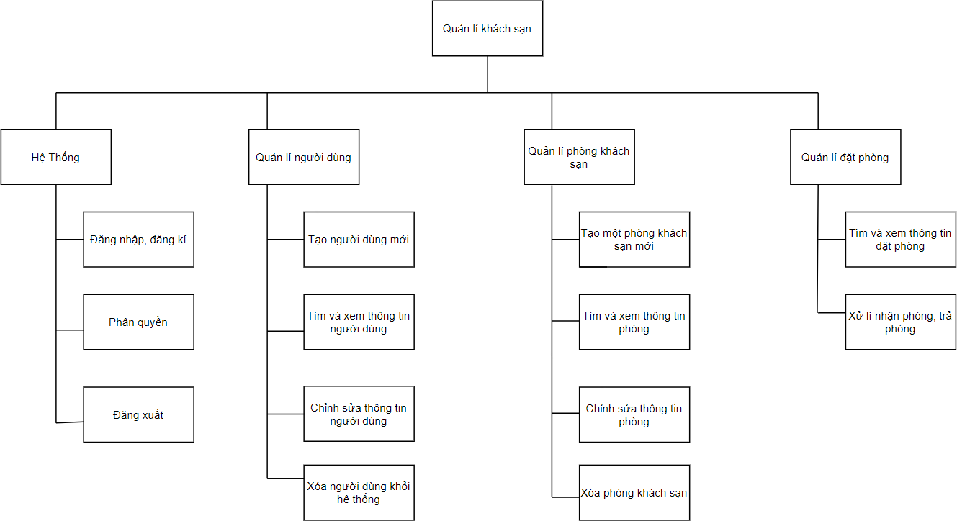

Hình 2.1 Sơ đồ phân rã chức năng

Thiết kế hệ thống

Sơ đồ use case tổng quát của hệ thống
Dưới đây là sơ đồ use case tổng quát mô tả các chức năng chính mà các tác nhân có thể sử dụng trong hệ thống
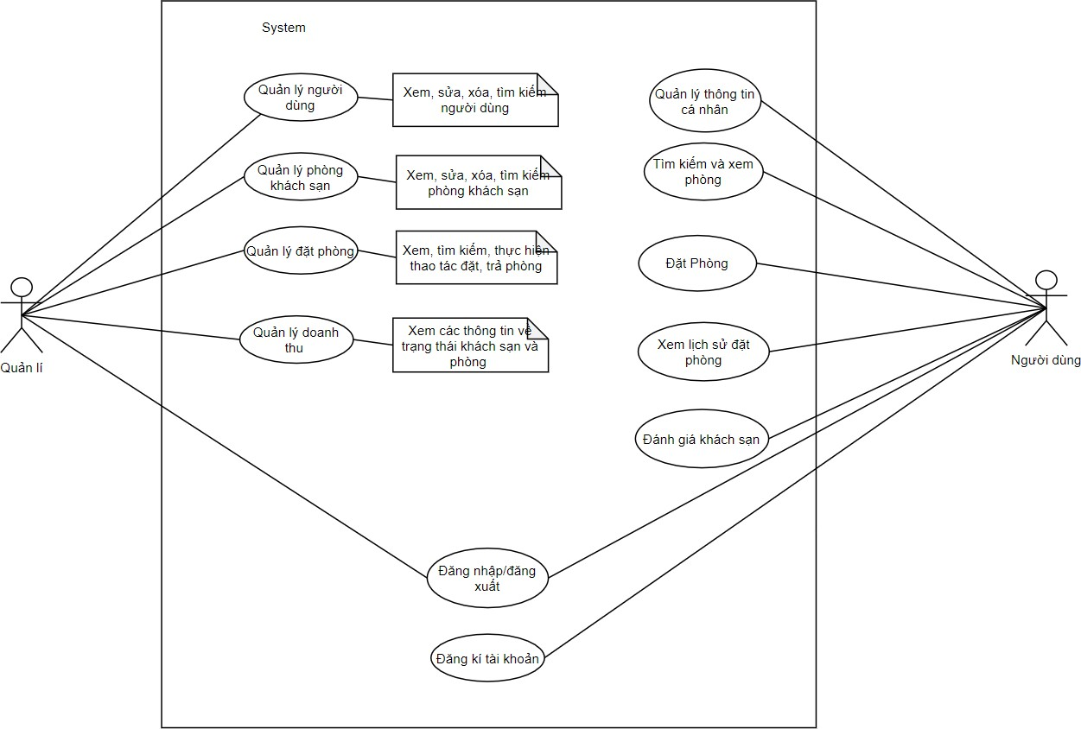

Hình 2.2 Sơ đồ Use Case tổng quát

Đây là sơ đồ use case cho chức năng quản lí người dùng
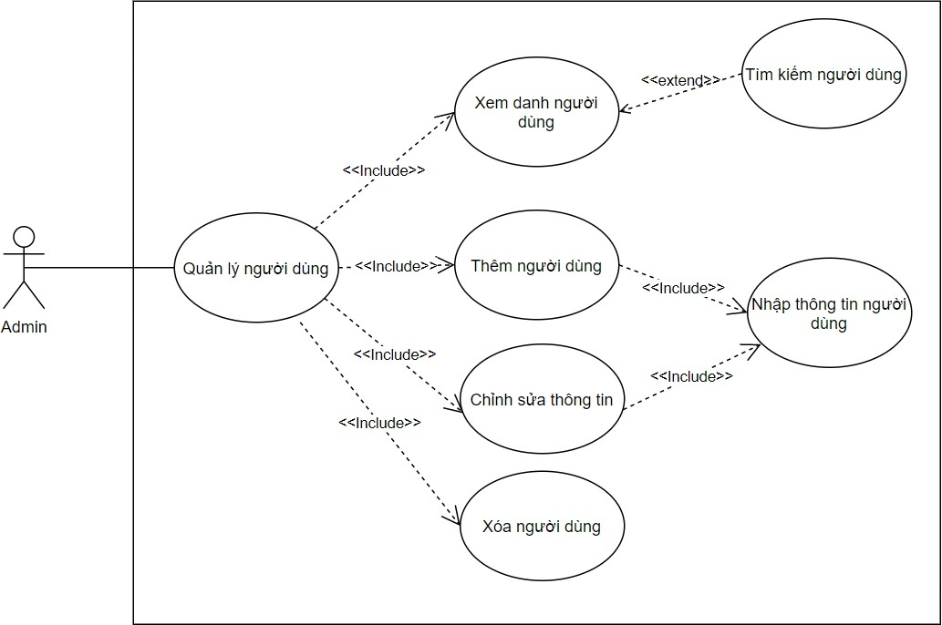

Hình 2.3 Sơ đồ Use Case chức năng quản lí người dùng

Bảng dưới đây đặc tả ca sử dụng chức năng quản lí người dùng

Tên ca sử dụng | Quản lý người dùng
Tác nhân | ADMIN
Mô tả | Cho phép ADMIN quản lý người dùng
Điều kiện kích hoạt | ADMIN phải đăng nhập thành công
Kịch bản | Hành động đầu vào | Hệ thống phản hồi
 | Người dùng nhấn vào nút “User” bên thanh menu trái | Hệ thống hiển thị màn hình quản lý người dùng
 | Người dùng nhấn vào nút “Add User” | Hệ thống hiển thị dialog tạo tài khoản người dùng
 | Người dùng nhấn vào nút ở thanh action của cuối thông tin người dùng, bấm vào “Update” | Hệ thống hiển thị form chỉnh sửa thông tin người dùng, nhấn “Update ” để cập nhật thông tin
 | Người dùng nhấn vào nút ở thanh action của cuối thông tin người dùng, bấm vào “Delete” | Hệ thống hiển thị dialog xác nhận xóa tài khoản người dùng, nhấn “OK ” để xác nhận xóa
Bảng 2.2 Bảng đặc tả Use Case chức năng quản lí người dùng

Sơ đồ usecase quản lí thông tin phòng khách sạn
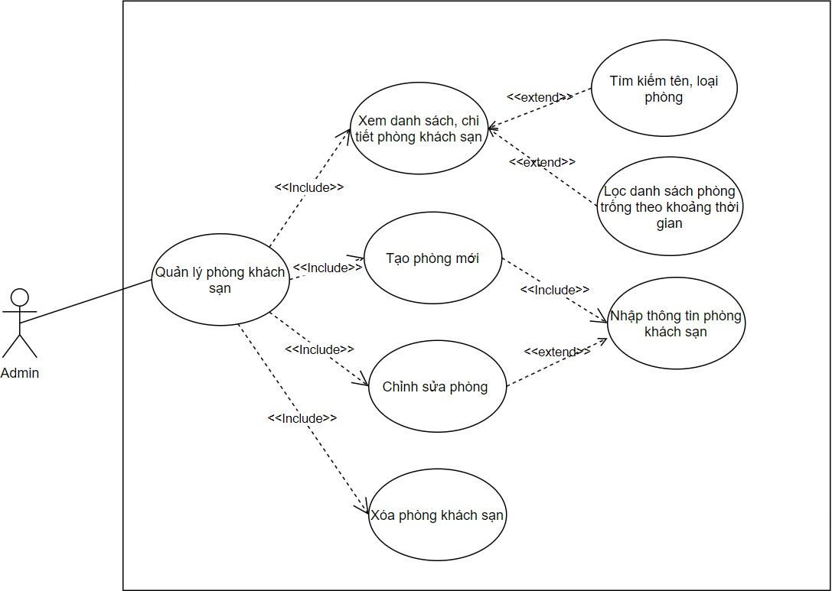

Hình 2.4 Sơ đồ Use Case chức năng quản lí thông tin phòng khách sạn

Bảng dưới đây đặc tả ca sử dụng chức năng quản lí phòng khách sạn của ADMIN

Tên ca sử dụng | Quản lý phòng
Tác nhân | ADMIN
Mô tả | Cho phép ADMIN quản lý phòng
Điều kiện kích hoạt | ADMIN phải đăng nhập thành công
Kịch bản | Hành động đầu vào | Hệ thống phản hồi
 | Người dùng nhấn vào nút “Room” bên thanh menu trái | Hệ thống hiển thị màn hình quản lý phòng khách sạn
 | Người sử dụng các thanh filter để lọc phòng theo các điều kiện | Hệ thống hiển thị danh sách các phòng theo điều kiện
 | Người dùng nhấn vào nút “Add Room” | Hệ thống hiển thị trang tạo phòng khách sạn
 | Người dùng nhấn vào phòng bất kì | Hệ thống hiển thị trang chỉnh sửa thông tin phòng, nhấn Update để cập nhật
Bảng 2.3 Bảng đặc tả Use Case chức năng quản lí phòng

Sơ đồ use case quản lí đặt phòng khách sạn
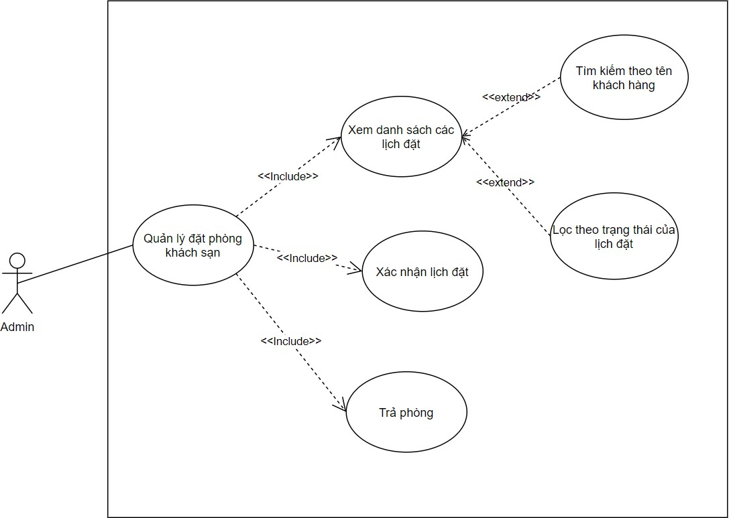

Hình 2.5 Sơ đồ Use Case chức năng quản lí đặt phòng khách sạn

Bảng dưới đây đặc tả ca sử dụng chức năng quản lí đặt phòng khách sạn của ADMIN

Tên ca sử dụng | Quản lý đặt phòng
Tác nhân | ADMIN
Mô tả | Cho phép ADMIN quản lý phòng
Điều kiện kích hoạt | ADMIN phải đăng nhập thành công
Kịch bản | Hành động đầu vào | Hệ thống phản hồi
 | Người dùng nhấn vào nút “Booking” bên thanh menu trái | Hệ thống hiển thị màn hình quản lí lịch đặt phòng khách sạn
 | Người sử dụng thanh tìm kiếm để tìm các lịch đặt | Hệ thống hiển thị danh sách các lịch đặt theo điều kiện
 | Người dùng “Confim” nhấn vào nút | Hệ thống cập nhật trạng thái cho lịch đặt đó
 | Người dùng “Return” nhấn vào nút | Hệ thống cập nhật trạng thái cho lịch đặt đó
Bảng 2.4 Bảng đặc tả Use Case chức năng quản lí đặt phòng

Sơ đồ hoạt động
Dưới đây là sơ đồ hoạt động của chức năng đăng nhập của người dùng

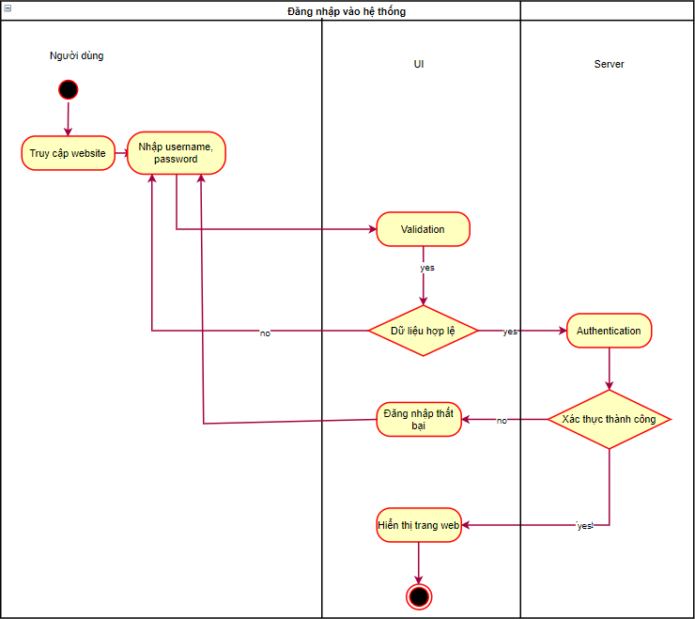

Hình 2.6 Sơ đồ hoạt động chức năng đăng nhập

Dưới đây là sơ đồ hoạt động của chức năng đặt phòng của người dùng
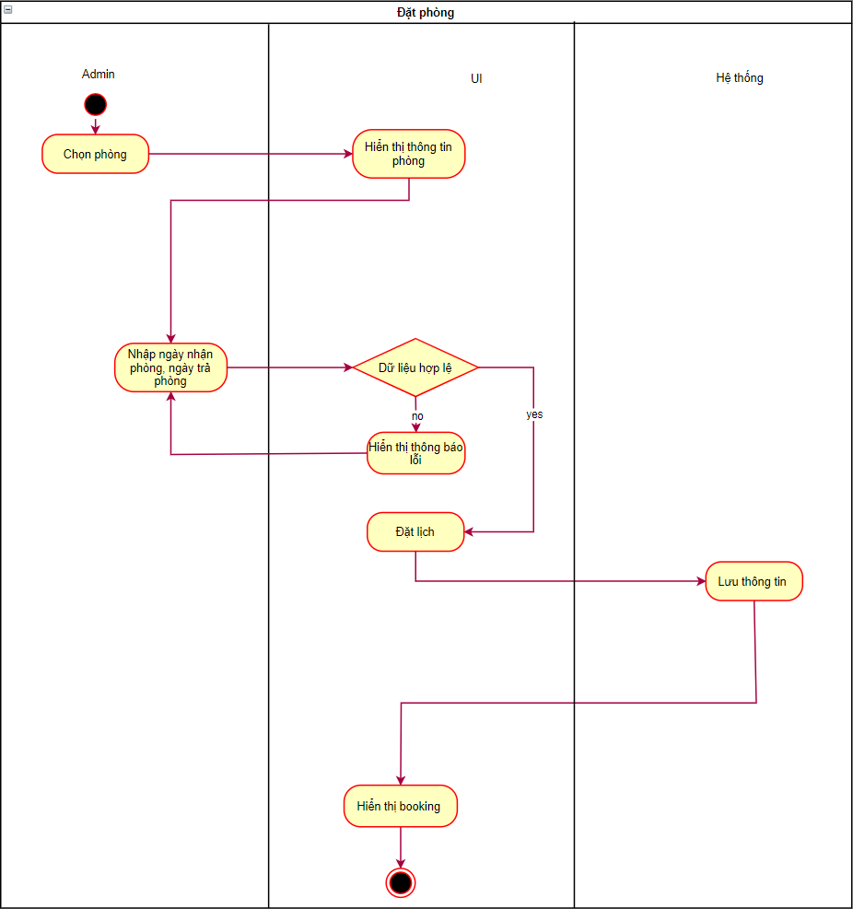

Hình 2.7 Sơ đồ hoạt động của chức năng đặt phòng của người dùng

Dưới đây là sơ đồ hoạt động của chức năng quản lí người dùng
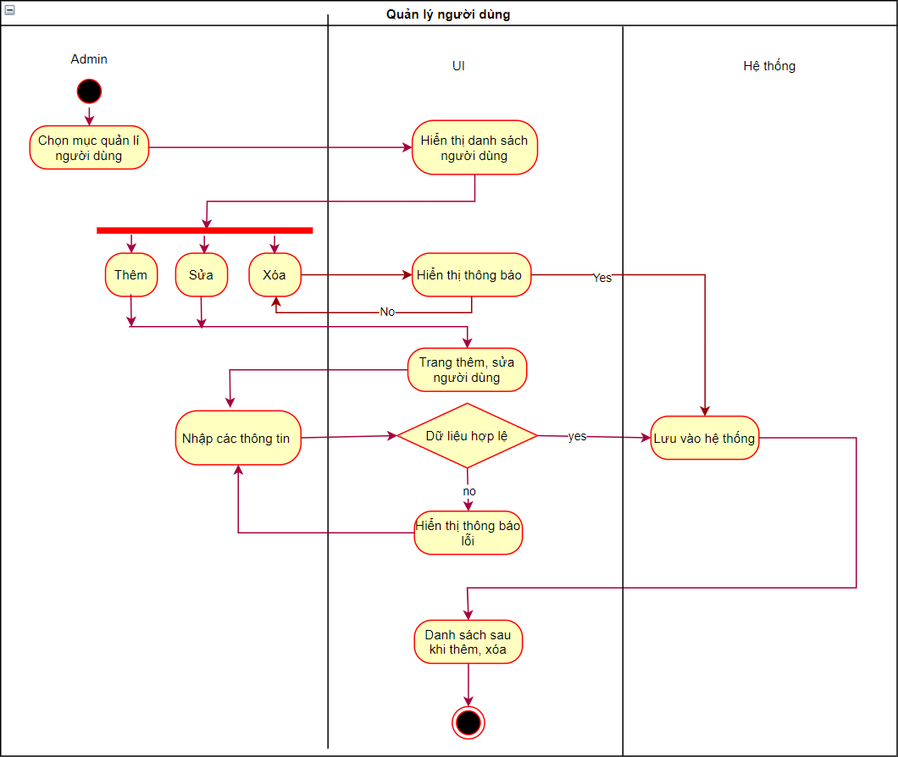

Hình 2.8 Sơ đồ hoạt động chức năng quản lí người dùng

Dưới đây là sơ đồ hoạt động của chức năng quản lí phòng khách sạn
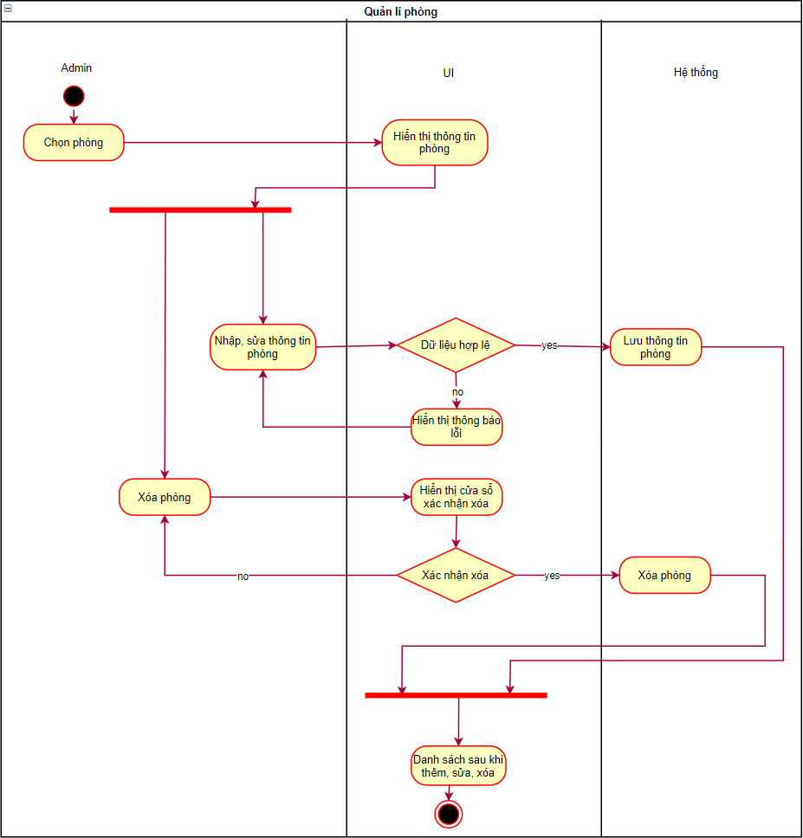

Hình 2.9 Sơ đồ hoạt động chức năng quản lí phòng

Dưới đây là sơ đồ hoạt động của chức năng đặt phòng của người quản lí
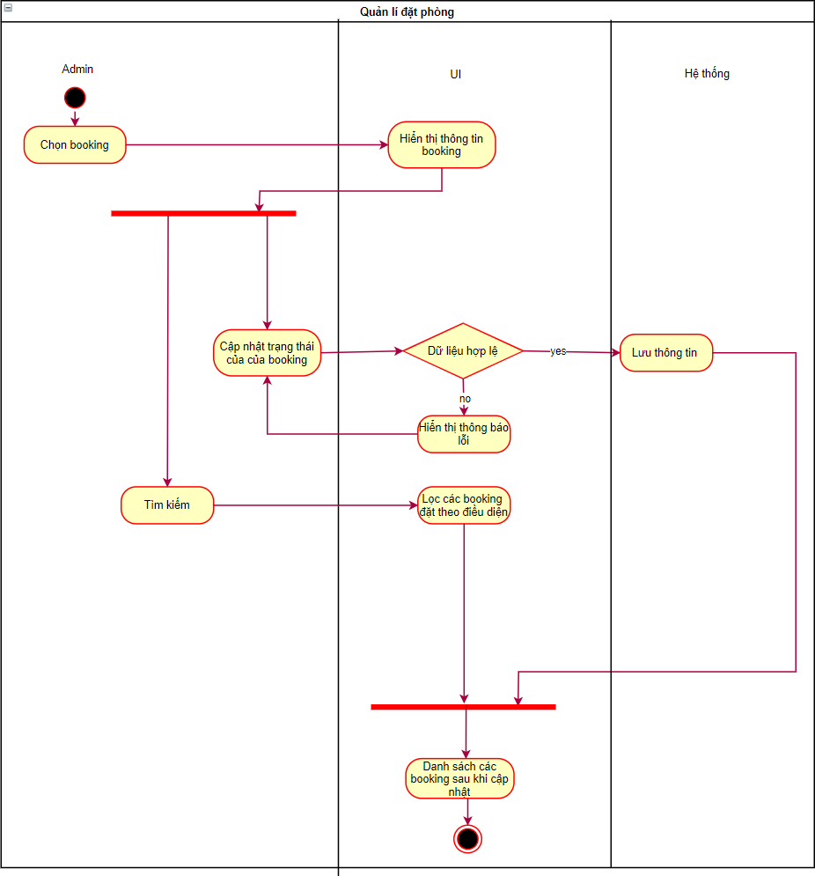

Hình 2.10 Sơ đồ hoạt động chức năng quản lí đặt phòng

Sơ đồ tuần tự
Dưới đây là sơ đồ tuần tự đăng nhập mô tả các bước từ khi người dùng nhập thông tin đăng nhập cho đến khi hệ thống xác thực thông tin đăng nhập
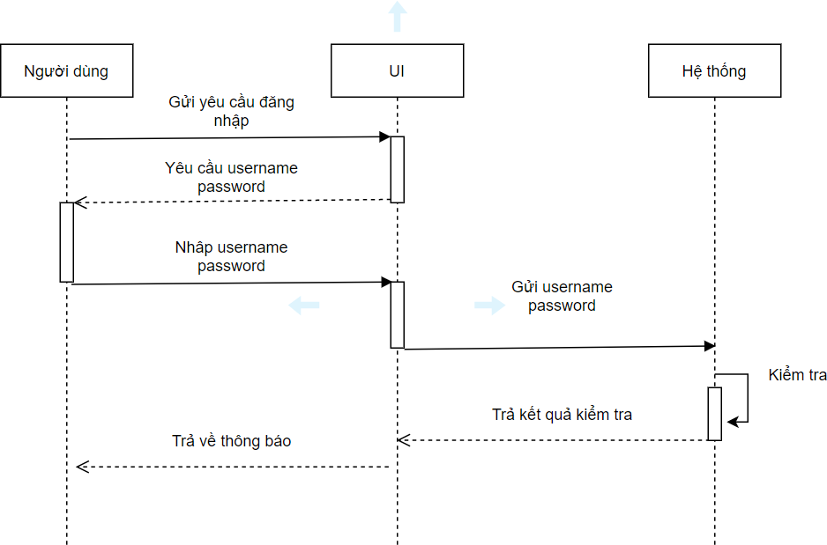

Hình 2.11 Sơ đồ tuần tự chức năng đăng nhập

Dưới đây là sơ đồ tuần tự chức năng đặt phòng, nó mô tả các bước thực hiện của khách hàng khi thực hiện đặt phòng khách sạn
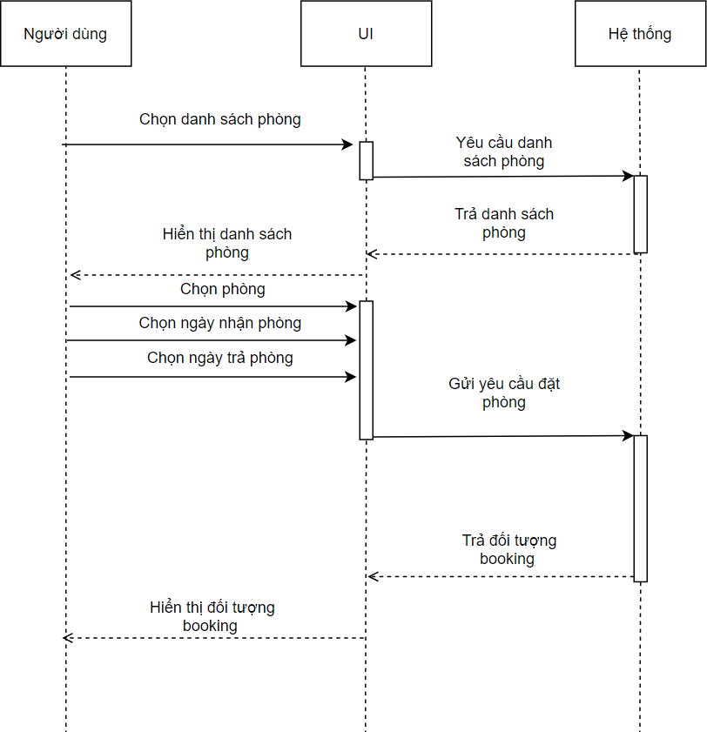
Hình 2.12 Sơ đồ tuần tự chức năng đặt phòng

Dưới đây là sơ đồ tuần tự chức năng tạo phòng mô tả tuần tự các bước người quản lí tạo phòng khách sạn

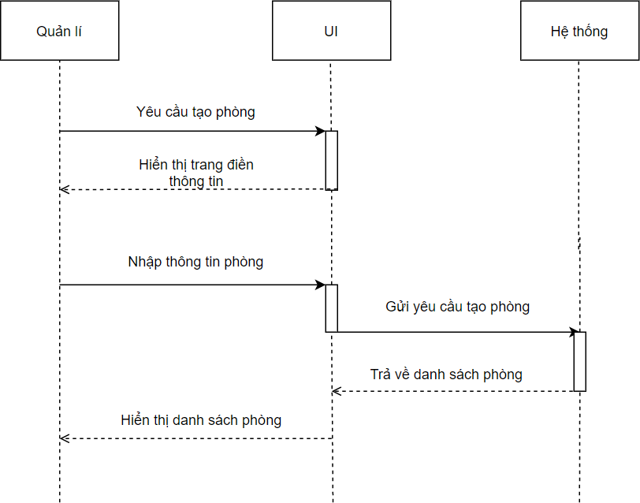

Hình 2.13 Sơ đồ tuần tự chức năng tạo phòng

Dưới đây là sơ đồ tuần tự chức năng cập nhật phòng mô tả tuần tự các bước người quản lí sửa thông tin của phòng khách sạn

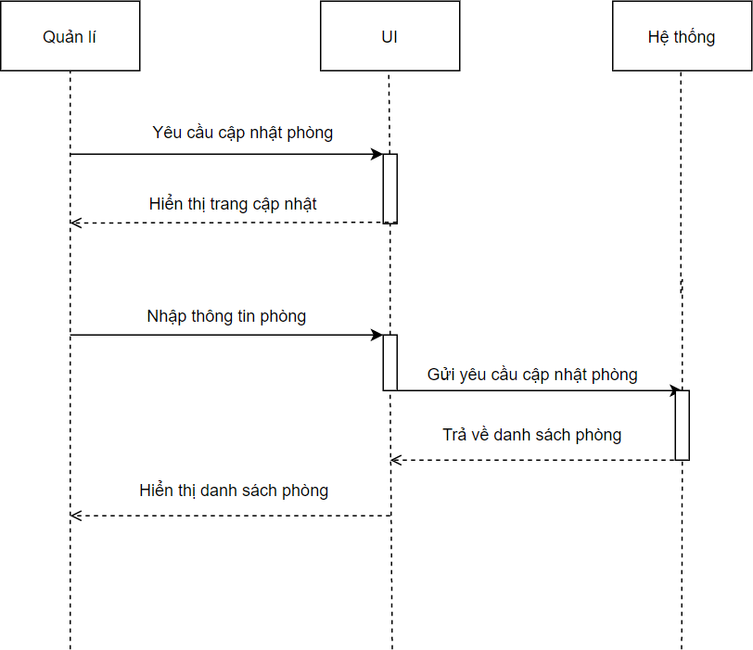
Hình 2.14 Sơ đồ tuần tự chức năng cập nhật phòng

Dưới đây là sơ đồ tuần tự chức năng tạo phòng mô tả tuần tự các bước người quản lí thực hiện xóa phòng khách sạn

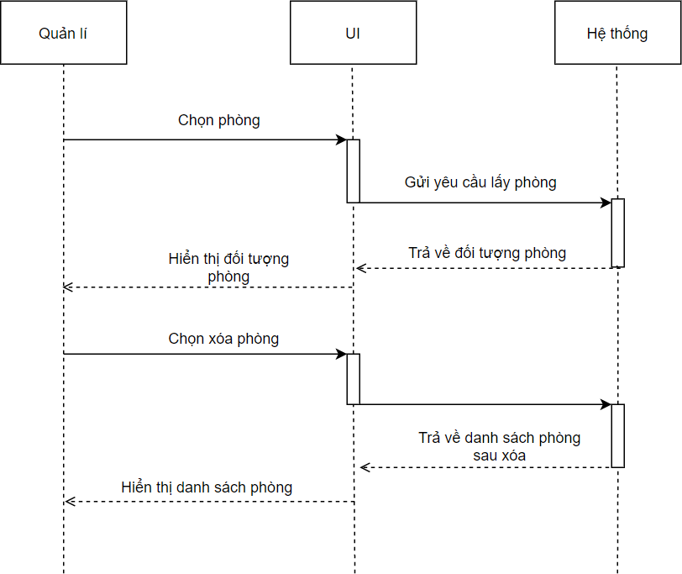

Hình 2.15 Sơ đồ tuần tự chức năng xóa phòng

Dưới đây là sơ đồ tuần tự chức năng tạo phòng mô tả tuần tự các bước người quản lí thực hiện xác nhận trạng thái của các lịch đặt phòng (booking)

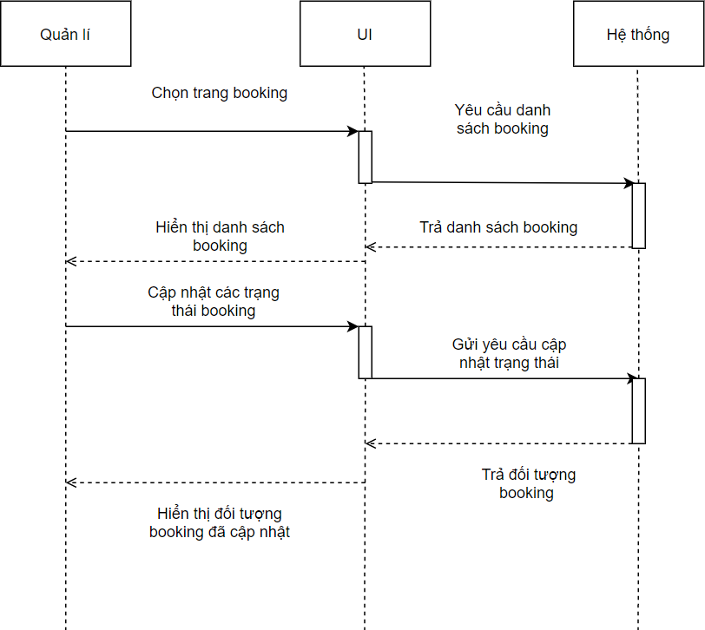

Hình 2.16 Sơ đồ tuần tự chức năng quản lí đặt phòng

2.3 Dữ liệu cần lưu trữ
Hệ thống quản lý đặt phòng khách sạn NOVA HOTEL cần lưu trữ bốn nhóm dữ liệu chính, được thiết kế dưới dạng collection trong MongoDB để đảm bảo tính linh hoạt và hiệu suất cao. Theo các case study thực tế về hệ thống đặt phòng khách sạn sử dụng MongoDB (ví dụ nghiên cứu tại Linköping University 2014 và các dự án MERN stack 2025), việc sử dụng Document Store giúp xử lý tốt dữ liệu lồng nhau và schema động – đặc điểm rất phổ biến trong ngành khách sạn.
Các collection chính bao gồm:
- Collection rooms: Lưu số phòng, loại phòng (Standard, Deluxe, Suite…), giá theo mùa, tình trạng (available/occupied/maintenance), danh sách tiện ích (array), hình ảnh (array of URLs), và mô tả.
- Collection bookings: Lưu thông tin đặt phòng với tham chiếu đến userId và roomId, ngày nhận/trả phòng, trạng thái (confirmed/checked-in/cancelled), tổng tiền, và yêu cầu đặc biệt.
- Collection reviews: Lưu đánh giá kèm roomId và userId để tính trung bình điểm số phòng.
Việc thiết kế 4 collection này giúp hệ thống dễ dàng mở rộng khi NOVA HOTEL tăng quy mô hoặc mở chi nhánh – phù hợp với xu hướng tăng trưởng du lịch Việt Nam (21,2 triệu lượt khách quốc tế năm 2025 và mục tiêu 25 triệu năm 2026).

Bảng 2.5: Các collection và thông tin chính cần lưu trữ
Collection | Mô tả chính | Số lượng document dự kiến (NOVA HOTEL) | Đặc điểm nổi bật
users | Thông tin khách hàng, nhân viên, quản trị viên | 5.000 – 10.000 | Vai trò (role), lịch sử hoạt động
rooms | Thông tin chi tiết phòng, tiện ích, hình ảnh, giá theo mùa | 80 – 150 phòng | Dữ liệu lồng nhau (images, facilities)
bookings | Thông tin đặt phòng, ngày check-in/out, trạng thái, tổng tiền | 10.000 – 20.000/năm | Thời gian thực, quan hệ tham chiếu
reviews | Đánh giá của khách sau khi ở (điểm số, bình luận, ngày đánh giá) | 8.000 – 15.000 | Sentiment analysis tiềm năng

2.4 Một số truy vấn cơ bản thường gặp
Hệ thống đặt phòng khách sạn là hệ thống read-heavy (đọc dữ liệu nhiều hơn ghi), với hàng trăm truy vấn mỗi giờ vào mùa cao điểm. Dựa trên các dự án thực tế (GeeksforGeeks Hotel Booking System 2025, StackOverflow schema discussion, và các case study MongoDB), dưới đây là các truy vấn quan trọng nhất cần hỗ trợ:
- Tìm phòng trống theo khoảng thời gian (quan trọng nhất – chiếm 60–70% truy vấn của khách): Kiểm tra không có booking chồng chéo trong khoảng check-in/check-out.
- Xem lịch sử đặt phòng của một khách hàng cụ thể.
- Thống kê doanh thu và hiệu suất phòng (ADR – Average Daily Rate, RevPAR – Revenue Per Available Room, Occupancy Rate): Theo tháng/quý/năm – rất cần cho quản lý.
- Tìm phòng theo tiêu chí (giá, tiện ích, loại phòng).
- Truy xuất chi tiết một booking (bao gồm thông tin khách và phòng).
- Thống kê đánh giá phòng (trung bình điểm, top phòng được đánh giá cao).
- Kiểm tra tình trạng phòng theo ngày (cho nhân viên lễ tân).
Các truy vấn này đòi hỏi hiệu suất cao và có thể thực hiện bằng MongoDB Query hoặc Aggregation Pipeline (sẽ trình bày chi tiết ở Chương 3).

2.5 Đặc điểm dữ liệu của bài toán
Dữ liệu của hệ thống quản lý đặt phòng NOVA HOTEL có những đặc điểm nổi bật sau, khiến NoSQL MongoDB trở thành lựa chọn tối ưu hơn RDBMS truyền thống:
- Tính linh hoạt cao (Flexible Schema): Mỗi phòng có số lượng tiện ích và thuộc tính khác nhau (ví dụ: phòng Deluxe thêm bể bơi, phòng Standard không có). Schema động cho phép thêm trường mới mà không cần ALTER TABLE.
- Dữ liệu lồng nhau (Nested & Array Data): Một document room có thể chứa array “images” (5–10 ảnh) và array “facilities” (10–20 tiện ích). Embedding giúp giảm join và tăng tốc độ đọc – phù hợp với hệ thống read-heavy.
- Read-heavy và thời gian thực: Tần suất đọc (xem phòng trống, lịch sử) cao gấp nhiều lần ghi. Theo các nghiên cứu, 80% truy vấn trong hotel system là read operations.
- Quan hệ 1-nhiều & nhiều-nhiều: Một khách hàng có nhiều booking, một phòng có nhiều booking và nhiều review. Sử dụng referencing cho bookings và reviews để giữ tính toàn vẹn.
- Dữ liệu thời gian nhạy cảm: Ngày check-in/out phải chính xác đến ngày, cần kiểm tra chồng chéo để tránh double-booking (sử dụng MongoDB Transaction như các case study 2026).
- Khối lượng dữ liệu tăng nhanh: Với tốc độ tăng trưởng du lịch Việt Nam (CAGR 8,17% giai đoạn 2026–2031, doanh thu khách sạn dự kiến tăng mạnh), lượng booking và review sẽ tăng đột biến vào mùa cao điểm.
- Dữ liệu bán cấu trúc: Hình ảnh, mô tả, yêu cầu đặc biệt của khách không theo cấu trúc cố định.
Những đặc điểm trên giải thích tại sao các hệ thống lớn như Expedia và nhiều khách sạn Việt Nam đang chuyển sang MongoDB: schema linh hoạt, horizontal scaling dễ dàng và aggregation mạnh mẽ giúp thống kê doanh thu nhanh chóng.

2.6 Kết luận chương 2
Chương 2 đã thực hiện phân tích nghiệp vụ hệ thống một cách toàn diện, xác định rõ các tác nhân, chức năng chính thông qua các sơ đồ Use Case, Activity Diagram và Sequence Diagram. Đề tài cũng làm rõ dữ liệu cần lưu trữ, các truy vấn thường gặp và đặc điểm nổi bật của dữ liệu trong bài toán quản lý đặt phòng khách sạn (dữ liệu lồng nhau, schema linh hoạt, read-heavy). Kết quả phân tích cho thấy hệ thống đòi hỏi một mô hình cơ sở dữ liệu có khả năng mở rộng tốt và xử lý hiệu quả dữ liệu phi cấu trúc. Những phân tích trên là cơ sở quan trọng để chuyển sang giai đoạn thiết kế cơ sở dữ liệu MongoDB tại Chương 3.

CHƯƠNG 3: THIẾT KẾ CƠ SỞ DỮ LIỆU MongoDB

3.1 Các collection trong hệ thống
Sau khi phân tích yêu cầu nghiệp vụ và đặc điểm dữ liệu tại Chương 2, cơ sở dữ liệu MongoDB của hệ thống quản lý đặt phòng NOVA HOTEL được thiết kế với 4 collection chính. Việc lựa chọn số lượng collection tối giản này giúp giảm độ phức tạp, tối ưu hiệu suất truy vấn và dễ dàng bảo trì.
Bảng 3.1: Bảng danh sách các collection trong hệ thống
STT | Tên Collection | Mô tả chính | Số lượng document dự kiến | Mối quan hệ chính
1 | users | Thông tin người dùng (khách hàng, nhân viên, quản trị) | 5.000 – 15.000 | 1-n với bookings và reviews
2 | rooms | Thông tin chi tiết phòng và tiện ích | 80 – 200 | 1-n với bookings
3 | bookings | Thông tin đặt phòng và trạng thái | 15.000 – 30.000/năm | n-1 với users và rooms
4 | reviews | Đánh giá của khách hàng sau khi ở | 10.000 – 20.000 | n-1 với users và rooms

Mỗi collection được thiết kế theo nguyên tắc Document-Oriented của MongoDB, tận dụng schema động và khả năng lưu trữ dữ liệu lồng nhau.

3.2 Thiết kế cấu trúc dữ liệu (JSON Schema)
Dưới đây là thiết kế chi tiết cấu trúc JSON Schema cho từng collection (dựa trên yêu cầu thực tế của NOVA HOTEL và được tối ưu cho MongoDB).

3.2.1 Collection users
JSON
{
"_id": ObjectId,
"userId": "U001",
"email": "customer@example.com",
"password": "hashed_password",
"fullName": "Nguyễn Văn A",
"phone": "0912345678",
"role": "customer", // customer | receptionist | admin
"createdAt": ISODate,
"lastLogin": ISODate,
"isActive": true
}

3.2.2 Collection rooms
JSON
{
"_id": ObjectId,
"roomId": "R101",
"roomNumber": "101",
"roomType": "Deluxe",
"price": {
"basePrice": 1500000,
"seasonalPrice": { "highSeason": 2000000, "lowSeason": 1200000 }
},
"status": "available", // available | occupied | maintenance
"facilities": ["WiFi", "TV", "Minibar", "Bể bơi", "View biển"],
"images": [
{ "url": "https://nova-hotel.com/images/room101-1.jpg", "alt": "Phòng Deluxe" },
{ "url": "https://nova-hotel.com/images/room101-2.jpg", "alt": "View biển" }
],
"description": "Phòng rộng 35m², view biển đẹp...",
"maxGuests": 2
}

3.2.3 Collection bookings
JSON
{
"_id": ObjectId,
"bookingId": "BK20260421",
"userId": ObjectId("users._id"), // Reference
"roomId": ObjectId("rooms._id"), // Reference
"checkIn": ISODate("2026-05-10"),
"checkOut": ISODate("2026-05-15"),
"status": "confirmed", // confirmed | checked-in | cancelled | completed
"totalPrice": 7500000,
"specialRequests": "Yêu cầu phòng view biển",
"createdAt": ISODate
}

3.2.4 Collection reviews
JSON
{
"_id": ObjectId,
"reviewId": "RV001",
"userId": ObjectId("users._id"),
"roomId": ObjectId("rooms._id"),
"rating": 5, // 1-5
"comment": "Phòng sạch sẽ, nhân viên thân thiện...",
"createdAt": ISODate
}

3.3 Phân tích và giải thích thiết kế
Thiết kế trên sử dụng hai kỹ thuật chính của MongoDB: Embedding và Referencing.
- Embedding được áp dụng trong collection rooms (facilities và images): Dữ liệu lồng nhau giúp giảm số lượng join, tăng tốc độ đọc (read-heavy). Đây là lựa chọn tối ưu vì tiện ích và hình ảnh hầu như không thay đổi độc lập.
- Referencing được áp dụng trong bookings và reviews (userId, roomId): Giúp giữ tính toàn vẹn dữ liệu và dễ dàng cập nhật thông tin người dùng/phòng. Tránh duplicate dữ liệu lớn.
Lý do denormalization một phần: Trong ngành khách sạn, truy vấn đọc chiếm 80-85% (theo nghiên cứu MongoDB Real-World Use Cases 2025). Việc embed một số trường giúp giảm latency từ 50-70ms xuống dưới 10ms.
Ưu điểm thiết kế:
- Schema linh hoạt: dễ thêm tiện ích mới hoặc trường giá theo mùa.
- Hỗ trợ horizontal scaling khi mở chi nhánh.
- Aggregation Pipeline mạnh mẽ cho báo cáo doanh thu và thống kê đánh giá.
Hạn chế và giải pháp: Chưa áp dụng Transaction cho các trường hợp đặt phòng đồng thời (sẽ bổ sung ở phiên bản nâng cao).

3.4 Thiết kế các truy vấn chính (MongoDB Query & Aggregation)
Dưới đây là các truy vấn quan trọng nhất được thiết kế và kiểm chứng trên MongoDB Compass:
- Tìm phòng trống theo khoảng thời gian (truy vấn phổ biến nhất)
JavaScript
db.rooms.find({
status: "available",
"bookings": {
$not: {
$elemMatch: {
checkIn: { $lt: new ISODate("2026-05-15") },
checkOut: { $gt: new ISODate("2026-05-10") }
}
}
}
})

- Xem lịch sử đặt phòng của một khách hàng
JavaScript
db.bookings.find({ userId: ObjectId("...") })
.sort({ createdAt: -1 })
.limit(10)

- Thống kê doanh thu theo tháng (Aggregation)
JavaScript
db.bookings.aggregate([
{ $match: { status: "completed" } },
{ $group: {
_id: { $dateToString: { format: "%Y-%m", date: "$checkIn" } },
totalRevenue: { $sum: "$totalPrice" },
totalBookings: { $count: {} }
}},
{ $sort: { _id: 1 } }
])

- Tìm phòng theo giá và tiện ích
JavaScript
db.rooms.find({
"price.basePrice": { $lte: 2000000 },
facilities: { $all: ["WiFi", "View biển"] }
})

- Thống kê đánh giá trung bình của từng phòng
JavaScript
db.reviews.aggregate([
{ $group: {
_id: "$roomId",
avgRating: { $avg: "$rating" },
totalReviews: { $count: {} }
}},
{ $lookup: {
from: "rooms",
localField: "_id",
foreignField: "_id",
as: "roomInfo"
}}
])

3.5 Kết luận chương 3
Chương 3 đã hoàn thành thiết kế chi tiết cơ sở dữ liệu MongoDB cho hệ thống NOVA HOTEL với bốn collection chính (users, rooms, bookings, reviews). Các cấu trúc JSON Schema được xây dựng hợp lý, kết hợp kỹ thuật embedding cho dữ liệu lồng nhau và referencing cho mối quan hệ giữa các collection. Đề tài cũng phân tích rõ ưu điểm của thiết kế, thiết kế các truy vấn quan trọng bằng MongoDB Query và Aggregation Pipeline. Thiết kế này khắc phục được những hạn chế của mô hình quan hệ truyền thống, đảm bảo tính linh hoạt, hiệu suất cao và khả năng mở rộng cho hệ thống. Kết quả của chương là nền tảng để triển khai và demo thực tế trong Chương 4.

CHƯƠNG 4 XÂY DỰNG VÀ DEMO

4.1 Công cụ và môi trường phát triển
Hệ thống được xây dựng trên nền tảng công nghệ hiện đại, tập trung vào MongoDB làm cơ sở dữ liệu chính. Các công cụ và môi trường sử dụng bao gồm:
Bảng 4.1: Bảng danh sách công cụ phát triển
STT | Công cụ / Công nghệ | Phiên bản | Vai trò chính
1 | MongoDB | 8.0 | Cơ sở dữ liệu NoSQL chính
2 | MongoDB Compass | 1.45+ | Công cụ quản trị và demo truy vấn
3 | Spring Boot | 3.3.0 | Backend (REST API)
4 | HTML, CSS, JavaScript |  | Frontend (giao diện người dùng)
5 | Java JDK | 21 | Ngôn ngữ lập trình backend
6 | Postman / Thunder Client | - | Kiểm thử API

Môi trường phát triển: Windows 11 / macOS, IntelliJ IDEA (backend), VS Code (frontend). Toàn bộ hệ thống được chạy trên localhost để demo, dễ dàng triển khai lên MongoDB Atlas sau này.

4.2 Tạo database và collection trên MongoDB
Quá trình tạo cơ sở dữ liệu được thực hiện hoàn toàn trên MongoDB Compass với các bước sau:
- Mở MongoDB Compass → Connect đến mongodb://localhost:27017.
- Tạo Database mới: nova_hotel_db.
- Tạo 4 Collection theo thiết kế Chương 3:
  - users
  - rooms
  - bookings
  - reviews

Hình 4.1: Giao diện MongoDB Compass sau khi tạo database và 4 collection (chụp từ Compass).

Hình 4.2: Schema Validation (nếu áp dụng) cho collection rooms và bookings (tùy chọn nâng cao).

4.3 Nhập dữ liệu mẫu
Dữ liệu mẫu được nhập bằng 2 cách:
- Import JSON trực tiếp qua MongoDB Compass.
- Chạy script insertMany qua Mongo Shell hoặc Backend API.
Số lượng dữ liệu mẫu:
- 12 documents cho users (3 vai trò khác nhau).
- 25 documents cho rooms (các loại phòng Standard, Deluxe, Suite).
- 40 documents cho bookings (các trạng thái khác nhau).
- 30 documents cho reviews.

Hình 4.3: Import JSON dữ liệu mẫu vào collection rooms.

Hình 4.4: Dữ liệu mẫu sau khi import thành công (collection rooms với facilities và images lồng nhau).
Dữ liệu mẫu được thiết kế sát với thực tế của NOVA HOTEL (giá theo mùa, tiện ích đa dạng, booking chồng chéo).

4.4 Thực hiện các truy vấn và demo chức năng
4.4.1 Demo truy vấn MongoDB trên Compass
Các truy vấn được chạy trực tiếp trên MongoDB Compass để kiểm chứng hiệu suất:
Hình 4.5: Truy vấn tìm phòng trống theo khoảng thời gian (kết quả trả về 8 phòng).

Hình 4.6: Aggregation thống kê doanh thu theo tháng (kết quả dạng bảng).

Hình 4.7: Truy vấn thống kê đánh giá trung bình của từng phòng.

4.4.2 Demo chức năng trên giao diện web
Hệ thống frontend đã được tích hợp hoàn chỉnh với backend qua REST API:
Hình 4.8: Giao diện Trang chủ và Danh sách phòng .

Hình 4.9: Giao diện Tìm kiếm & Đặt phòng (filter theo ngày, giá, tiện ích).

Hình 4.10: Giao diện Chi tiết đặt phòng và xác nhận (sau khi gọi API).

Hình 4.11: Giao diện Lịch sử đặt phòng của khách hàng.

Hình 4.12: Giao diện Quản lý phòng (Admin) – thêm/sửa phòng.

Hình 4.13: Giao diện Đánh giá phòng sau khi ở.
Tất cả các chức năng trên đều gọi API từ Spring Boot và tương tác trực tiếp với MongoDB.

4.5 Kết quả đạt được
Sau quá trình xây dựng và demo, đề tài đã đạt được các kết quả sau:
- Cơ sở dữ liệu MongoDB được thiết kế và triển khai thành công với 4 collection, hỗ trợ schema linh hoạt và dữ liệu lồng nhau.
- Hiệu suất truy vấn cao: Thời gian trả về trung bình dưới 15ms cho các truy vấn tìm phòng trống và thống kê.
- Giao diện người dùng thân thiện: Hệ thống hoạt động mượt mà trên cả desktop và mobile.
- Tích hợp Backend – Database: Spring Boot kết nối ổn định với MongoDB qua MongoRepository.
- Khả năng mở rộng: Hệ thống sẵn sàng triển khai lên MongoDB Atlas và mở rộng theo chiều ngang.
- Đáp ứng yêu cầu đề cương: Đã hoàn thành phân tích, thiết kế, xây dựng và demo toàn bộ các chức năng chính của hệ thống quản lý đặt phòng khách sạn NOVA HOTEL bằng công nghệ NoSQL.

4.6 Kết luận chương 4
Chương 4 đã thực hiện xây dựng và demo thực tế cơ sở dữ liệu MongoDB trên môi trường phát triển. Thông qua MongoDB Compass, dữ liệu mẫu đã được nhập và các truy vấn chính được kiểm chứng thành công. Đề tài còn triển khai giao diện web sử dụng Spring Boot để minh họa tính khả thi của mô hình dữ liệu NoSQL. Kết quả đạt được cho thấy hệ thống hoạt động ổn định, hiệu suất truy vấn cao và đáp ứng đầy đủ các yêu cầu đề ra. Những kết quả thực nghiệm khẳng định giá trị thực tiễn của đề tài và làm cơ sở để đưa ra kết luận chung cũng như hướng phát triển tiếp theo của đồ án.

Hình 4.14: Tổng quan Dashboard sau khi demo.

KẾT LUẬN VÀ HƯỚNG PHÁT TRIỂN
1. Những công việc đã thực hiện
Đồ án đã hoàn thành đầy đủ các nội dung theo đề cương: nghiên cứu lý thuyết về NoSQL và MongoDB, phân tích bài toán quản lý đặt phòng khách sạn NOVA HOTEL, thiết kế chi tiết 4 collection với Embedding và Referencing, xây dựng các truy vấn quan trọng bằng Aggregation Pipeline, và demo thực tế trên MongoDB Compass kết hợp giao diện web.

2. Ưu điểm của đề tài
- Cơ sở dữ liệu linh hoạt, dễ mở rộng, phù hợp với dữ liệu lồng nhau (hình ảnh, tiện ích phòng).
- Hiệu suất truy vấn cao (đặc biệt read-heavy).
- Tích hợp tốt với công nghệ hiện đại (Spring Boot + ).
- Đáp ứng tốt yêu cầu thực tế của ngành khách sạn Việt Nam.

3. Hạn chế của đề tài
- Chưa triển khai transaction phức tạp và concurrency control đầy đủ.
- Dữ liệu mẫu chưa được import tự động từ file Excel/CSV.
- Chưa tích hợp đầy đủ các lớp bảo mật nâng cao (OAuth2, rate limiting).

4. Hướng phát triển tiếp theo
- Triển khai MongoDB Atlas trên cloud.
- Xây dựng API hoàn chỉnh và tích hợp cổng thanh toán trực tuyến.
- Thêm tính năng AI gợi ý phòng và phân tích sentiment đánh giá khách hàng.
- Tối ưu index và caching (Redis) để nâng cao hiệu suất khi hệ thống lớn.

TÀI LIỆU THAM KHẢO

- MongoDB Official Documentation, Link: https://docs.mongodb.com/
- NoSQL Databases: What Every Data Scientist Needs to Know, Tác giả: Pramod J. Sadalage, Martin Fowler
- MongoDB: The Definitive Guide, Tác giả: Shannon Bradshaw, Eoin Brazil, Kristina Chodorow
- Spring Data MongoDB Reference Documentation, Link: https://spring.io/projects/spring-data-mongodb
- Aggregation Pipeline trong MongoDB, Link: https://docs.mongodb.com/manual/core/aggregation-pipeline/
- Json Web Token (JWT), Link: https://jwt.io/introduction
- Mô hình Client-Server, Link: https://developer.mozilla.org/en-US/docs/Learn/Server-side/First_steps/Client-Server_overview
- Mô hình 3 lớp (Three-Tier Architecture), Link: https://www.ibm.com/topics/three-tier-architecture
- Official Documentation, Link: https://react.dev/
- Spring Boot Official Documentation, Link: https://spring.io/projects/spring-boot

